Коммерческое предложение.

NAtaME ИП Мельник Н.И. г. Киров 8912-733-92-87
VK pijama_43 Natali160398@gmail.com 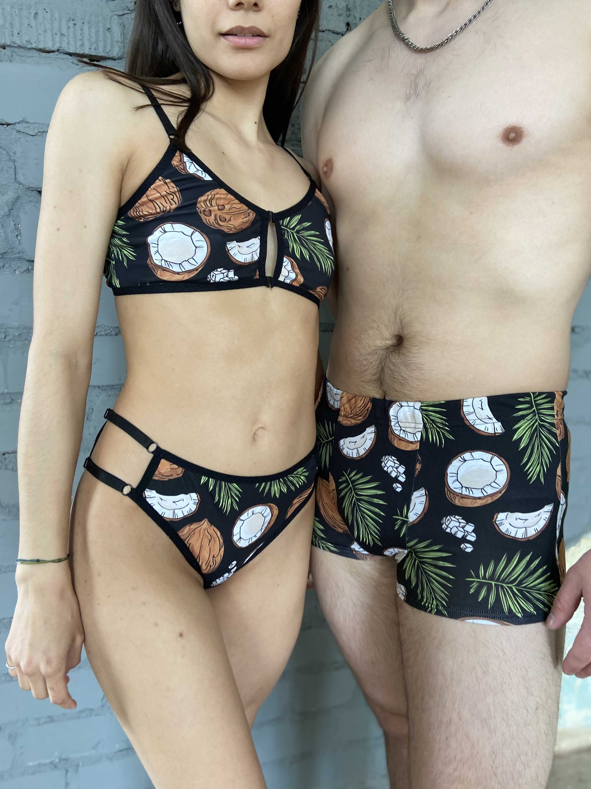 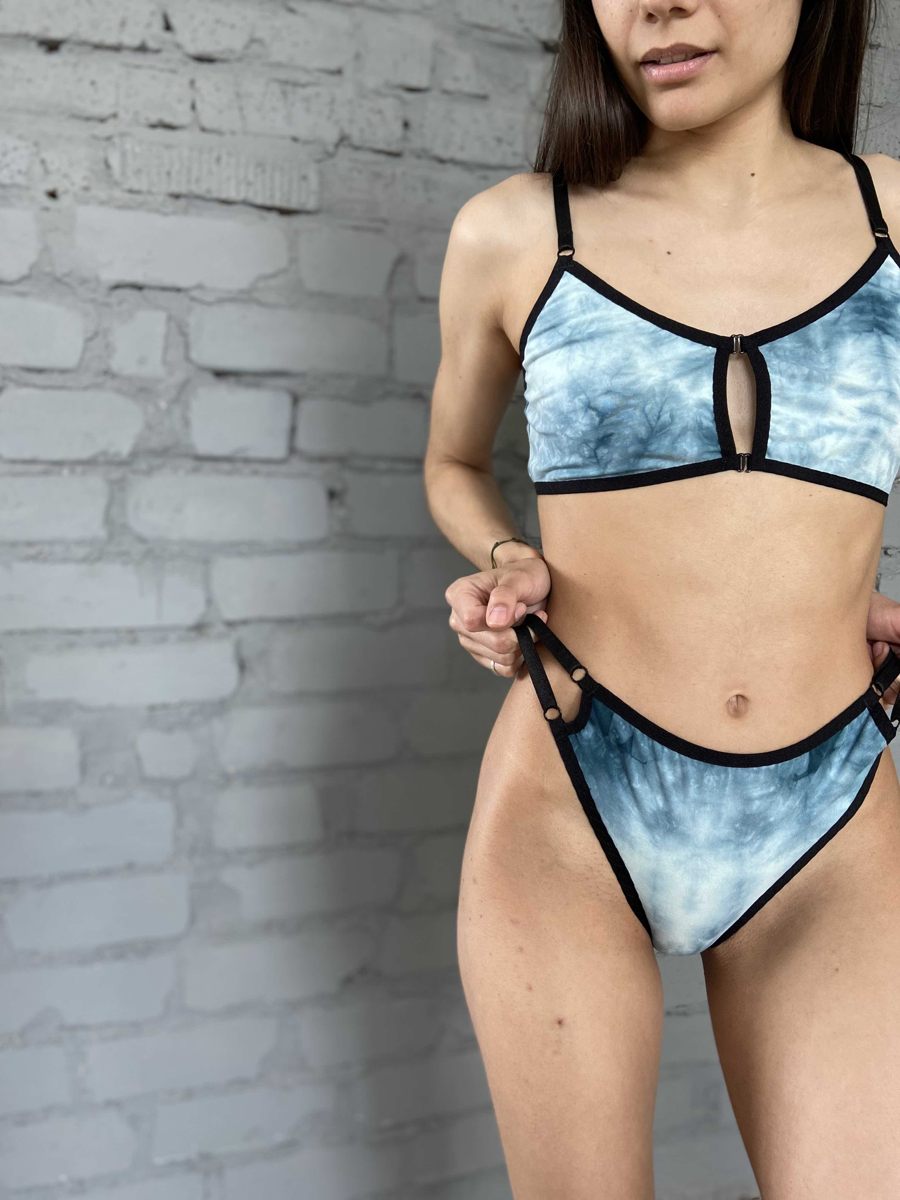 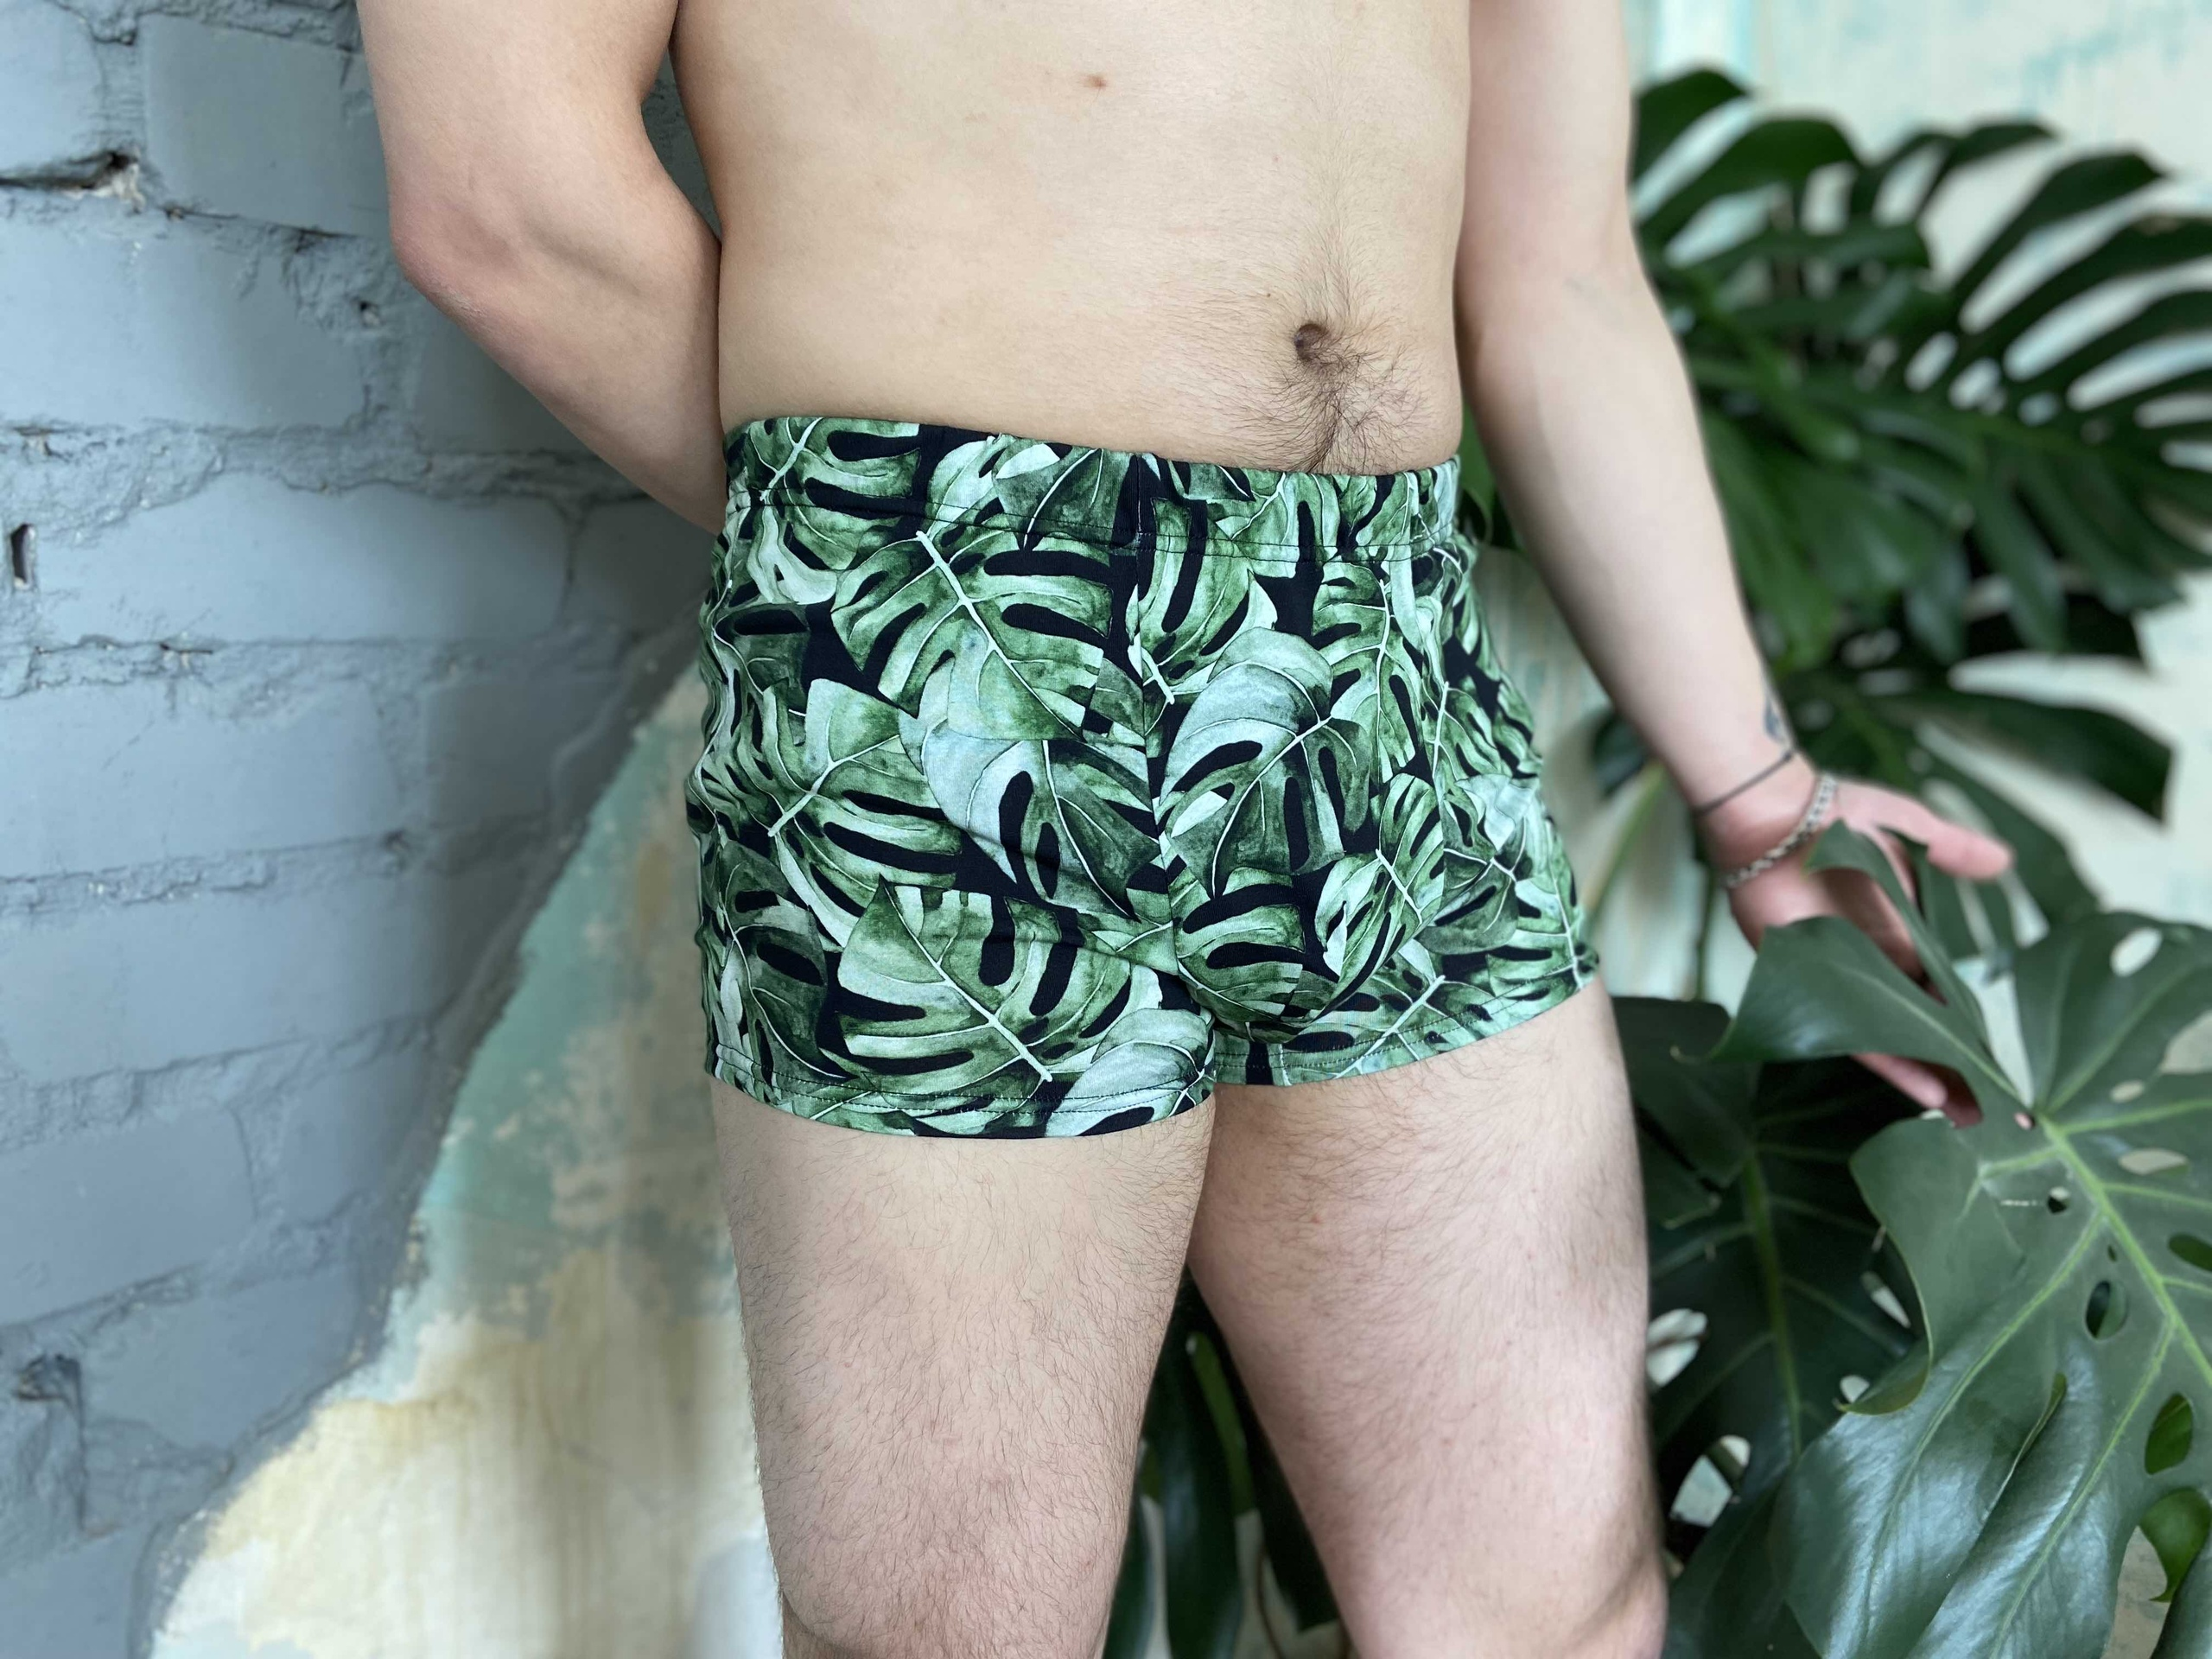

Наша компания занимается изготовлением нижнего белья для мужчин и женщин из трикотажа премиум качества. Оригинальные принты, натуральные ткани, идеальная посадка. Удобство и функциональность кроя, Актуальные цветовые тенденции, Комфорт натуральных материалов
Условия работы
- Вы можете быть юр. Лицом, ИП или физ. Лицом
- Минимальная закупка от 5000 руб.
- Оплата заказа на р/сч или карту Сбербанк
- Отгрузка до ТК бесплатно (отправляем любой удобной для Вас транспортной компанией)
Сроки изготовления: по договоренности
Наименование | Кол-во (шт.) | Стоимость (руб.)
1.Лиф/топ + трусы (жен) + боксеры |  | 1600 , 00
2. Трусы (жен) + боксеры |  | 1100,00
3. Лиф/топ + трусы (жен) |  | 1000,00
4.Боксеры |  | 600,00

Размерный ряд: женские комплекты с 42 по 48, мужские боксеры с 46 по 52
Вы можете выбрать любые размеры, мы не призываем вас брать размерный ряд целиком
Другие размеры обсуждаются индивидуально

Расцветки так же обсуждаются индивидуально

По всем возникшим вопросам Вы можете написать на вайбер, ватцап, 8912-733-92-87, почта Natali160398@gmail.com

